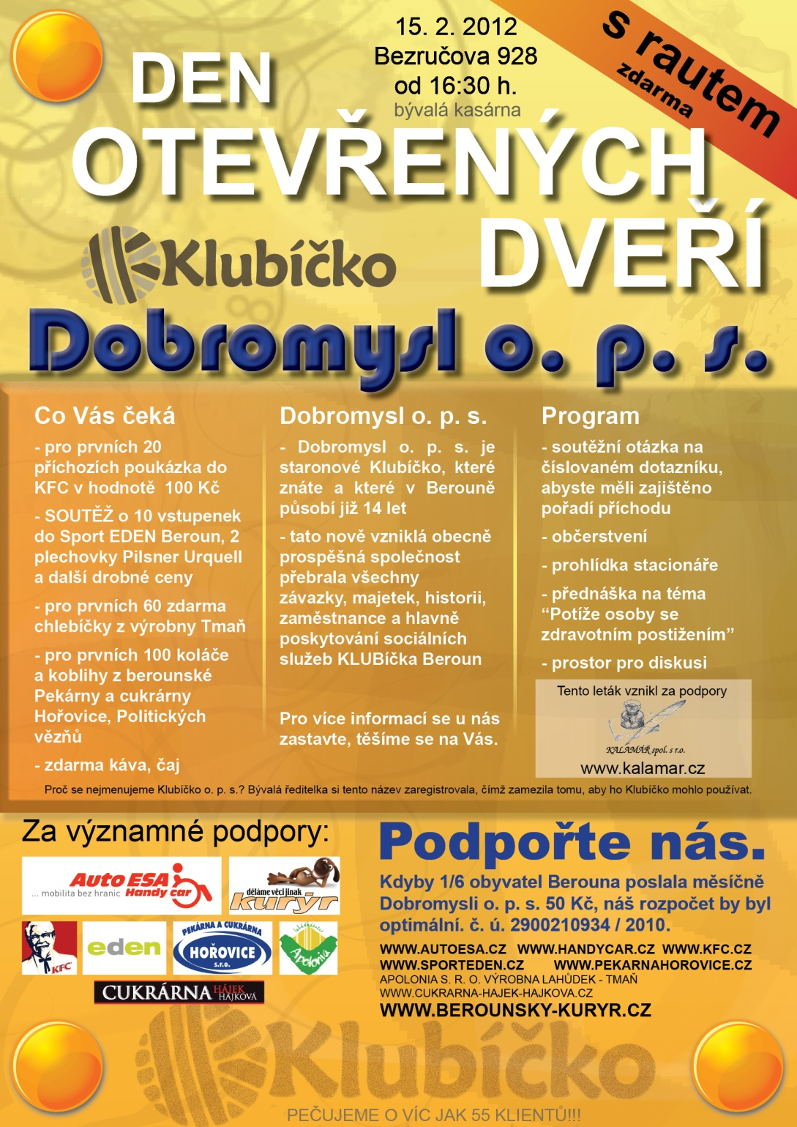
____________________________________________________________________
Vydává Obec Nový Jáchymov, ev.č.: MK ČR E 105 43,
nákladem 130 kusů zdarma do přihlášených domácností
**********************************************************************
htpp://www.obecnovyjachymov.cz číslo1/2012 ročník XVIII.
e-mail: info@obecnovyjachymov.cz vychází 31.1.2012

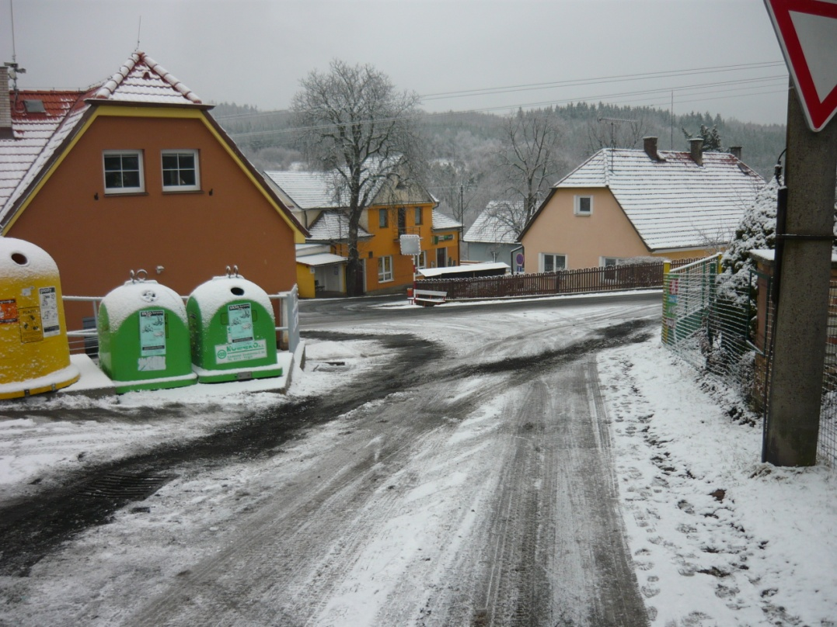

Záchranáři varují před zbytečnými úrazy.
Lidé by měli sledovat počasí a přizpůsobit se tak nečekané změně. Záchranáři pak vyjíždějí k úrazům, které si způsobí převážně starší lidé, kteří neodhadnou situaci a brzy ráno vyrážejí na nákupy po čerstvě zasněžených nebo zledovatělých cestách.
Přitom by stačilo počkat několik hodin až se situace zlepší. Získat odškodnění za zranění na zmrzlém chodníku , není vůbec automatické. Obdržet od pojišťovny finanční náhradu totiž může jen ten, kdo šel dostatečně opatrně a ve vhodné obuvi. Lidé musí počítat s tím, že není možné, aby byly všechny úseky hned posypány a prohrnuty.
KOMPLEXNÍ POZEMKOVÉ ÚPRAVY.

Vážení občané,
v minulé době byly mnohým vlastníkům odebrány pozemky za účelem kolektivního hospodaření. Při scelování pozemků do velkých bloků byly pozemky rozorány a hraniční kameny zničeny. Když po roce 1989 původní vlastníci zemědělské půdy požádali o navrácení svého majetku, tyto pozemky nebyly vytyčeny a hranice převážně zemědělské půdy nejsou dodnes přesně známy.
Zastupitelstvo obce na svém posledním veřejném zasedání 26. ledna 2012 schválilo podání žádosti o komplexní pozemkové úpravy na pozemkový úřad.

Co to jsou pozemkové úpravy?
Pozemkové úpravy slouží k vytvoření podmínek pro uspořádání vlastnických vztahů k zemědělským a lesním pozemkům s ohledem na hospodaření a potřeby krajiny. Tyto úpravy se pak v praxi projevují například jako omezení eroze, doplnění krajiny zelení, tvorbou rybníků nebo obnova remízků nezbytných pro život drobné zvěře, zajištění lepší prostupnosti území vhodně zvolenou sítí polních cest.
Komplexní pozemkové úpravy se zabývají stavem území v celém jeho rozsahu a v rámci veřejného zájmu se jimi prostorově a funkčně uspořádávají pozemky. To znamená, že se slučují nebo dělí, zajišťuje se jejich využití a přístupnost, dohlíží se na vyrovnání hranic a podmínky pro hospodaření vlastníků půdy a jsou financovány ze státního rozpočtu.

Více se můžete o pozemkových úpravách dozvědět na:

eagri.cz/public/web/mze/pozemkove-urady/pozemkove-upravy/
Celý proces pozemkových úprav je velmi složitý a časově náročný. Aby pozemkový úřad mohl začít pozemkové úpravy na katastru naší obce, musí mu být doručeny kromě žádosti obce, také žádosti dalších majitelů zemědělské půdy v katastrálním území Nový Jáchymov. Proto prosím majitele zemědělských a lesních pozemků o spolupráci a vyzývám je k zaslání žádosti na pozemkový úřad. Jedná se o pozemky, které se v minulosti nacházely ve velkých zemědělských blocích, a jejichž hranice byly rozorány.
Tiskopis žádosti získáte na obecním úřadě a nebo bude ke stažení na webových stránkách obce. Žádost pak můžete zaslat hromadně prostřednictvím obecního úřadu a nebo samostatně na adresu:

Pozemkový úřad Beroun

Pod Hájem 324

267 01 Králův Dvůr
Iva Kinclová - starostka obce


Základní škola Nový Jáchymov
si Vás dovoluje pozvat na

Začátek plesu je od 20:00 hod
v místní restauraci POD KAŠTANEM.

K tanci a poslechu hraje hudební skupina
DIGITAL BANANAS.

Vstupné 70 Kč. Soutěž o hodnotné ceny!!!

Uvítáme společenské oblečení.

Žádáme občany a přátele školy, kteří mají možnost nám
poskytnout sponzorský dar buď ve mě finanční nebo
materiální, aby nás kontaktovali na tel. čísle 731 459 530
nebo dar přímo donesli do místní základní školy.

SPOLKY………………………………………………………………………….

Z výroční schůze OS POHODA…………
Děkuji všem našim členům za kus dobře odvedené práce v roce 2011 . Mám radost, že nám stále pomáhají mladí kolegové a doufám, že v nich rostou naši další pokračovatelé. Škoda, že se k nám nepřidávají noví členové. Potřebovali bychom doplnit naše řady. Pomoc s organizací, přinést nové nápady. Vždycky to není jednoduché skloubit práci, děti, domácnost a činnost v Pohodě, za kterou dostáváte jen úsměv dětí a jen někdy spokojenost dospělých. Velice mě potěšila reakce na naši práci od p. Škodové, která vyšla v Berounském deníku. Moc nás toto uznání těší.
Do dalšího roku přeji hodně nápadů, síly a dobré nálady.
Lenka Kučerová

*****************************************************
Pavučinka 2012
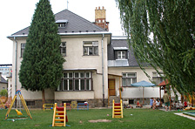
Děkujeme všem spoluobčanům za pomoc při sbírce na pomoc Kojeneckému a dětskému domovu v Šumperku.
Zejména : Teekanne, Wella, SGS a paní Romaně Marošové, S.P.I. Trade Beroun, zaměstnancům Bauer Media, Monice Vodičkové, Jaroslavu Holubovi,FPS s.r.o., Ing. Robertu Javůrkovi, Ivetě a Martině Ryndovým a Ireně Macourkové.


*****************************************************
OS POHODA Nový Jáchymov pořádá
v neděli 19.2.2012 od 15.hod. v Restauraci Pod Kaštanem.

12.ročník turnaje ve hře "ČLOVĚČE, NEZLOB SE"

o pohár starostky obce

Zápis hráčů do hry začíná ve 14.30 hod.
Kdo má, přinese s sebou vlastní herní pole.
Pravidla hry budou vyvěšena na místě konání soutěže.

Všechny účastníky čeká výborná zábava, napětí ze hry a zajímavé ceny. Neváhejte, přijďte si všichni zasoutěžit a zkusit své štěstí ve hře, která je více jak 100 let stará.

AKTUALITY INFORMACE……………………………….………………………

Opět sbíráme polystyrén. Obec Hudlice našla nového zpracovatele polystyrénu, proto můžete opět vozit tento tříděný odpad zdarma na sběrný dvůr, kde bude ukládán do speciálních svozových žoků a předáván prostřednictvím Obce Hudlice k následné likvidaci.

Výpis z usnesení č. 1/2012 veřejného zasedání zastupitelstva obce
konaného 26.1.2012:

Zastupitelstvo obce schválilo:
- kontokorentní úvěr na rok 2012 od ČS a.s. pobočka Beroun do výše 400.000,-Kč.
- prodej pozemku p.č. 100/2 v k.ú. Nový Jáchymov o výměře 157 m2 za cenu 100,-Kč za 1/m2
- pořízení územního plánu
- že pověřeným zastupitelem pro jednání s pořizovatel územního plánu bude starostka Iva Kinclová
- že pořizovatelem územního plánu bude Městský úřad Beroun, odbor územního plánování a regionálního rozvoje

podaní žádosti o komplexní pozemkové úpravy a ukládá starostce vyzvat vlastníky zemědělských pozemků v k.ú. Nový Jáchymov, aby se k žádosti připojili

vyřazení majetku dle přílohy č.6, která je nedílnou součástí zápisu

darovací smlouvu na podílové vlastnictví ideální 1/8 pozemků p.č.41/34 a 41/77 uzavřenou s firmou REAL ESTATE AGENCY 001 s.r.o. Otrokovice a obec dar přijímá

odpisový plán dle přílohy č. 8, která je nedílnou součástí zápisu
- smlouvy o zřízení věcného břemene pro ČEZ Distribuce - kabelové vedení NN v pozemcích 141/29,41/44,26/2 a 26/9 v k.ú. Nový Jáchymov za úplatu ve výši 10.000,- Kč.

Zastupitelstvo obce nesouhlasilo z důvodu neobdržení kalkulací se změnami cen vodného a stočného od 1.2.2012 oznámených závodem SAVEA.

Zastupitelstvo obce stanovilo cenu vodného a stočného od 1.1.2012 na
základě zvýšené sazby DPH vodné ve výši 46,-Kč a stočné ve výši 42,-
Kč.

VYHLÁŠKA…….…………………………………………….………………………

OZNÁMENÍ O DOKONČENÍ OBNOVY KATASTRÁLNÍHO OPERÁTU A JEHO VYLOŽENÍ K VEŘEJNÉMU NAHLÉDNUTÍ.

Katastrální úřad pro Středočeský kraj, katastrální pracoviště Beroun (dále jen katastrální úřad“ oznamuje, že katastrální operát obnovený přepracováním na digitalizovanou katastrální mapu (dále jen „obnovený katastrální operát“) katastrálním území Nový Jáchymov obce Nový Jáchymov bude předložen k veřejnému nahlédnutí v budově Obecního úřadu Nový Jáchymov, v zasedací místnosti, a to ve dnech od 6.2.2012 do 17.2.2012, vždy v pracovních dnech

v pondělí a ve středu ……..8 - 12 hodin a 13 - 17 hodin
v úterý a ve čtvrtek …….. 8 - 12 hodin a 13 - 15 hodin.,
v pátek ……………………..8 - 12 hodin

s možností uplatnění námitek proti jeho obsahu.

Ve dnech 6.2. (pondělí) a 17.2.2012 (středa) od 8 do 11 hodin., 8.2 (středa) a 15.2.2012(pondělí) od 13 do 15 hodin bude veřejnému nahlédnutí přítomen zaměstnanec katastrálního úřadu, v ostatních dnech bude požadované údaje poskytovat zaměstnanec obce nebo osoba pověřená obcí (dále jen „zaměstnanec obce“). V případě, že zaměstnanec obce nebude při nepřítomnosti zaměstnance katastrálního úřadu schopen poskytnout zájemci požadované údaje o jeho vlastnictví, bude možné po předchozí dohodě nahlédnout do obnoveného katastrálního operátu na katastrálním pracovišti.
Vlastníci nemovitostí a jiní oprávnění (dále jen „vlastníci“) se upozorňují na tyto skutečnosti:

- Obnovou katastrálního operátu nejsou dotčena vlastnická ani jiná práva k nemovitostem zapsaná katastru nemovitostí (§15 katastrálního zákona).

- Výměra parcely je evidována s přesností danou metodami, kterými byla zjištěna; jejím zpřesněním nejsou dotčeny právní vztahy k pozemku (§27 písm. g katastrálního zákona).

- V obnoveném katastrálním operátu je doplněna dosud platná katastrální mapa zobrazením hranic zemědělských a lesních pozemků, jejichž hranice v terénu neexistují a jsou sloučeny do větších půdních celků, pokud to umožňuje kvalita jejich zobrazení v grafickém operátu dřívější pozemkové evidence (§13 katastrálního zákona), přitom tyto parcely jsou zpravidla označeny novými parcelními čísly, aby se zabránilo duplicitě a nedošlo při majetkoprávních převodech k záměně parcel.
- Vlastníci mohou během vyložení obnoveného katastrálního operátu a ve lhůtě do 15-ti dnů ode dne, kdy skončilo jeho vyložení, podat námitky proti obsahu obnoveného katastrálního operátu. O podaných námitkách rozhoduje katastrální úřad (§16 odst. 3 katastrálního zákona). V této době mohou vlastníci ohlásit případnou změnu osobních údajů doloženou průkazem totožnosti. Neúčast vlastníků a jiných oprávněných při vyložení operátu není překážkou pro vyhlášení platnosti obnoveného katastrálního operátu.

- Katastrální úřad vyhlásí platnost obnoveného katastrálního operátu dnem 6.3.2012. Nebude-li pravomocně rozhodnuto o některých námitkách, je katastrální úřad oprávněn vyhlásit platnost obnoveného katastrálního operátu s tím, že tuto okolnost vyznačí v katastru. Po nabytí právní moci rozhodnutí o námitkách katastrální úřad toto upozornění odstraní (§17 odst. 1 katastrálního zákona.

- Dnem vyhlášení platnosti obnoveného katastrálního operátu se dosavadní katastrální operát stává neplatným a nadále se používá obnovený katastrální operát (§17 odst. 2 katastrálního zákona.

Toto oznámení bylo vyvěšeno podle správního řádu na pevné i elektronické úřední desce obecního úřadu dne 4.1.2012 jako informace pro všechny vlastníky, kteří mají trvalý pobyt nebo sídlo v obci a všem vlastníkům, u kterých není katastrálnímu úřadu znám jejich trvalý pobyt nebo sídlo, kterým z uvedených důvodů nemůže katastrální úřad doručit výše uvedené oznámení podle §16 odst. 2 katastrálního zákona.
Vlastníkům a jiným oprávněným, kteří nemají v obci trvalý pobyt nebo sídlo, zašle katastrální úřad samostatná oznámení o vyložení obnoveného katastrálního operátu.

